В поликлинике №191 района Гольяново прошло второе занятие "Школы здоровья"
16.12.2016
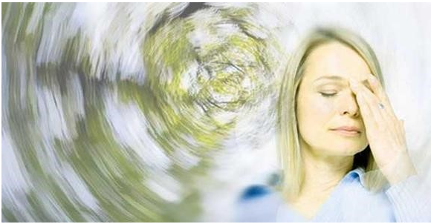
Головные боли и проблема головокружения стали темой второго занятия в "Школе здоровья", которое прошло 16 декабря в Городской поликлинике №191 по адресу: Алтайская улица, 13.

Гольяновцам, собравшимся в 15:00 в конференц-зале на шестом этаже здания, рассказали о том, почему кружится голова, какие болезни и нарушения здоровья могут быть причинами этого. Занятие провела заведующая отделением, врач–невролог-реабилитолог Бочарова Анна Викторовна. Напомним, что первое занятие "Школы здоровья", которое прошло 9 декабря в поликлинике №191 было посвящено болям в спине. Занятия в "Школе здоровья" при районном лечебном учреждении носят просветительский характер. Они помогают жителям района Гольяново узнать подробнее о самых распространённых симптомах серьёзных заболеваний и расширить знания о своём организме и его здоровье.

Адрес страницы: http://golyanovo.mos.ru/presscenter/news/detail/4458350.html
Управа района Гольяново города Москвы

